



***Liaoning Normal University***

**Java Web实验报告**

**课程名称：Java Web编程技术**

**专 业：计算机科学与技术（师范）**

**班 级：（1） 班**

**学 号：201621012301**

**姓 名：刘雪阳**

**指导教师：金百东**

**2018年12月16日**

1. 实验目的：

掌握JavaBean、Servlet、数据库等知识的综合应用。

1. 实验设备及系统环境：

Java、Eclipse、Tomcat、MySQL

三、实验设计要求：

1.完成功能

（1）注册功能

（2）登录功能

（3）答题界面

准考证号：111111 姓名：aaa 学院：计信学院

单选

多选

填空

均是客观题。当选择“单选”，在答题区出现“单选”的所有试题，并有“保存”按钮。

以此类推实现“多选”等其它功能。

2.成绩查询功能

a. 个人查询：

输入准考证号，可查询相应学生成绩信息，包括如下信息：

准考证号：111111 姓名：张

|  |  |  |
| --- | --- | --- |
| **单选** | **多选** | **总分** |
| 40 | 45 | 85 |

b.模糊查询：

按准考证进行模糊查询。显示格式如下。

|  |  |  |  |
| --- | --- | --- | --- |
| **序号** | **准考证号** | **姓名** | **总成绩** |
|  |  |  |  |
|  |  |  |  |
|  |  |  |  |
|  |  |  |  |
|  |  |  |  |

3.上述是实现的基本功能，同学们可进一步丰富。

4.自行设计所需要的各种数据库表。

1. 实验设计思路及实验步骤

login.jsp

Index.jsp

sql（user）中有无user

注册页面

考试页面

成绩上传sql（answer）

查询页面

成绩页面

五、实验结果分析

1.实验结果截图

（1）登录界面

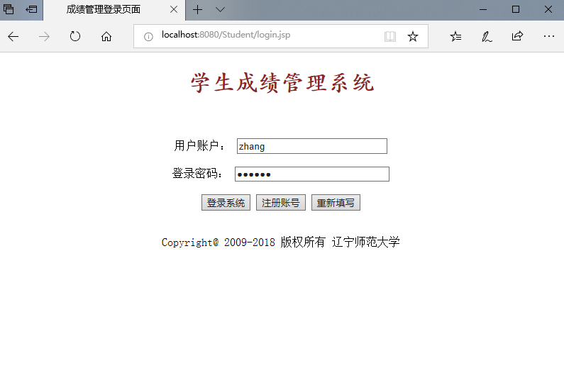

（2）进入考试系统

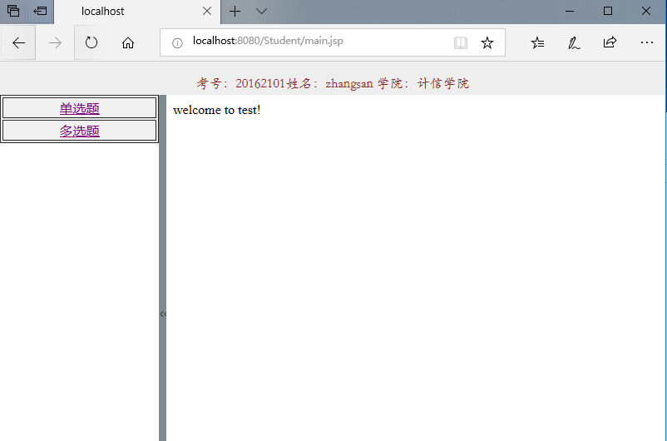

（3）单选题

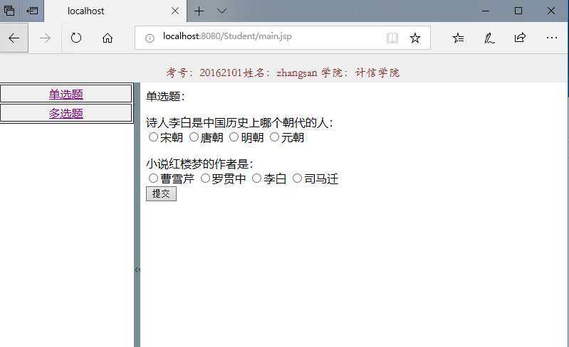

（4）多选题

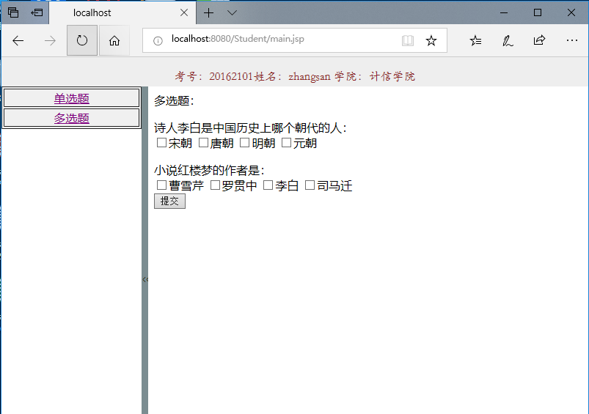

（5）查询界面

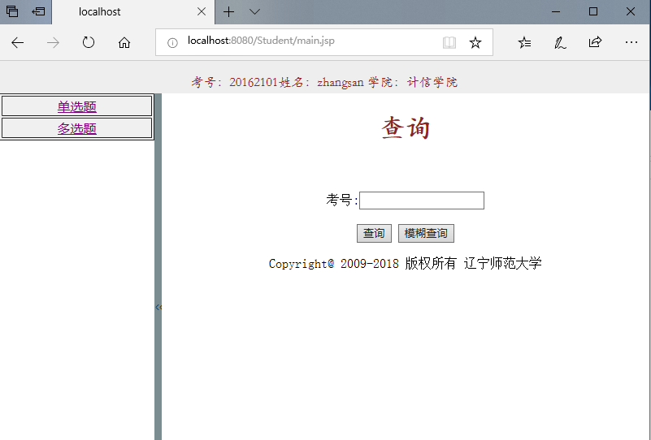

（6）个人查询

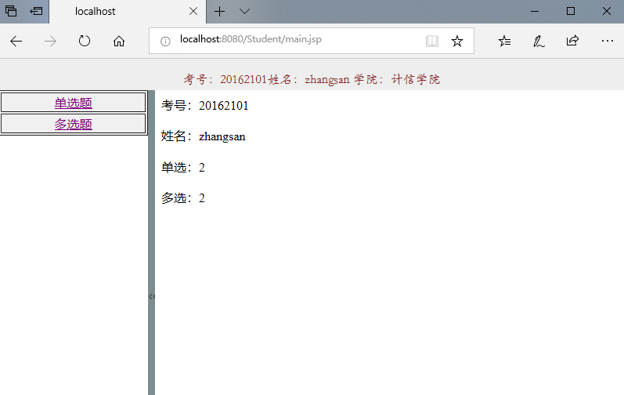

（7）模糊查询

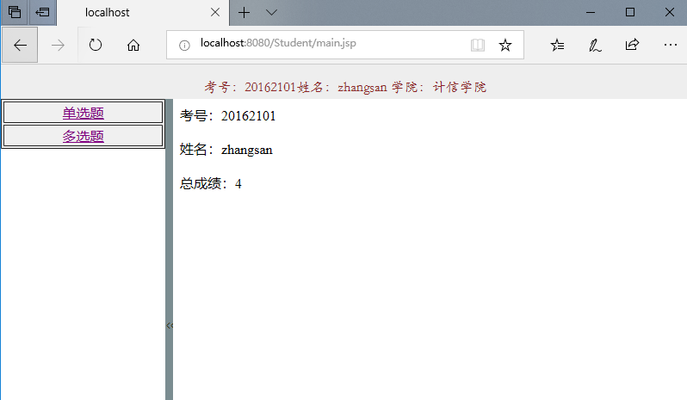

（8）注册界面

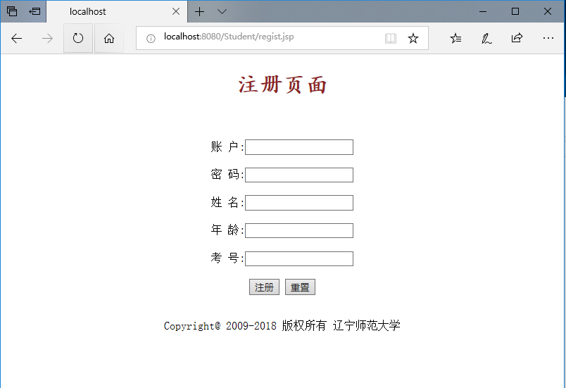

（9）注册成功

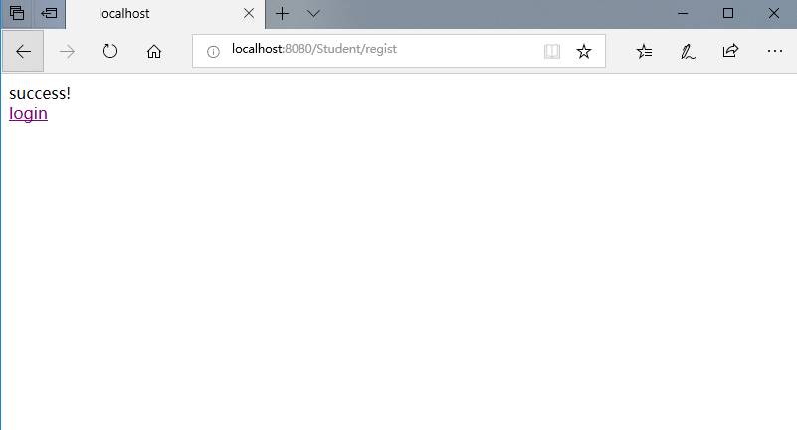

（10）注册后登录

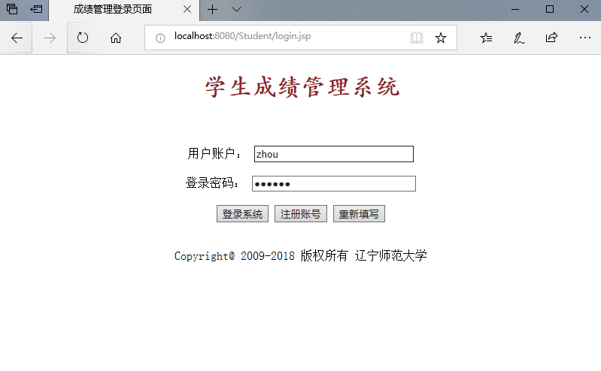

（11）登陆成功进入考试界面

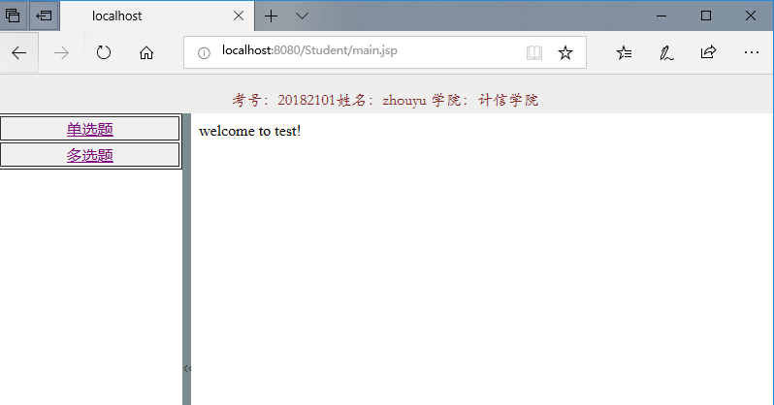

2.实验结果分析

该实验通过servelet，JavaBean，Servlet，数据库等知识将某一数据库中的数据得到传到jsp页面中，通过servelet类判别是否符合要求或像数据库中增添内容，将数据与服务器相连，并能动态的管理数据库。

附录

项目结构

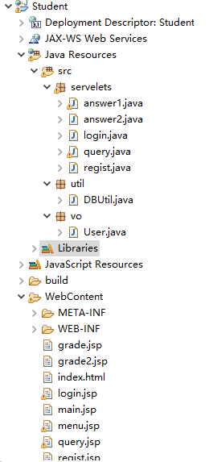

重要代码片段

a数据库的连接

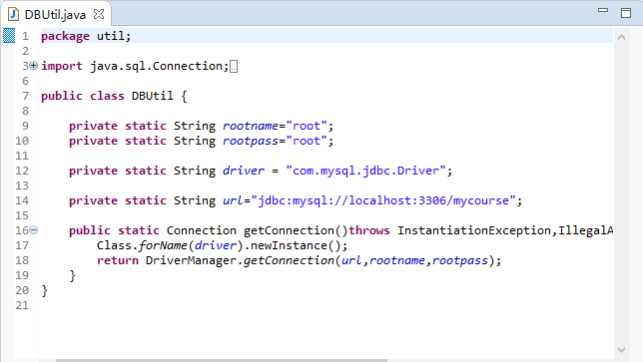

b.登录

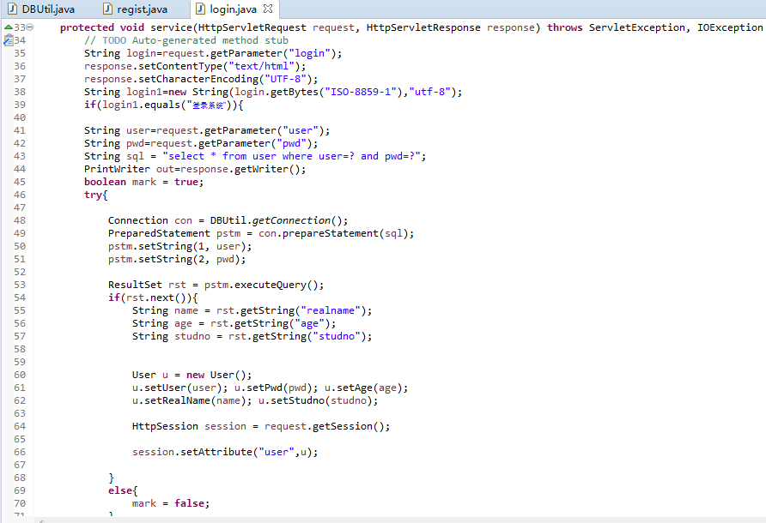

c.注册

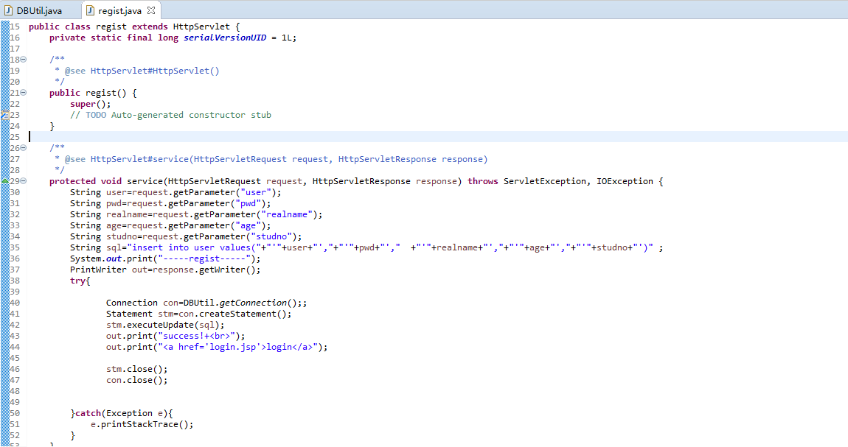

d.单选

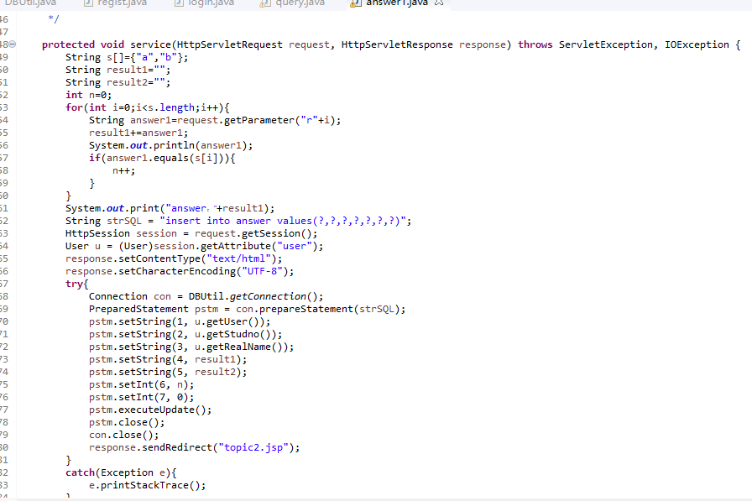

e.多选

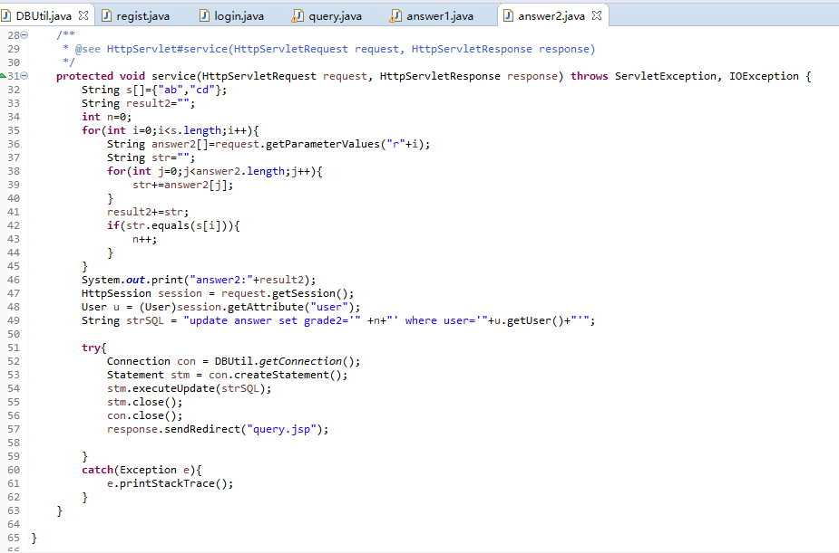

f.查询

